图形的平移与旋转--知识讲解
撰稿：吴婷婷 审稿：孙景艳
【学习目标】
1、理解平移的概念，掌握图形的平移所具有的对应点的连线的特征,理解平移前后对应边角的关系，能按要求作出简单的平面图形平移后的图形；
2、掌握旋转的概念，探索它的基本性质，能够按要求作出简单平面图形旋转后的图形；
3、掌握旋转对称图形、中心对称图形和中心对称的概念，理解他们的区别和联系，并会判别给出的图形是旋转对称图形还是中心对称图形；
４、会画出给定条件的旋转对称图形或中心对称图形以及会画已知图形关于已知点成中心对称的图形．
【要点梳理】
要点一、平移的概念与性质
平移的概念
将图形上的所有点都按照某个方向作相同距离的位置移动，叫做图形的平移运动，简称为平移．
如图：平移三角形ABC就可以得到三角形A′B′C′，点Ａ和点A′，点B和B′，点C和点C′是对应点，线段ＡＢ和ＡB′，BC和B′C′，AC和A′C′是对应线段，∠Ａ与∠A′，∠Ｂ与∠Ｂ′∠Ｃ与∠Ｃ′是对应角．
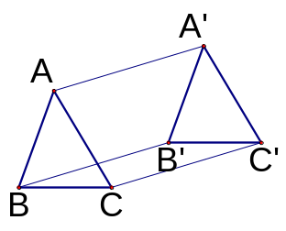
平移的性质
图形平移后，对应点之间的距离、对应线段的长度、对应角的大小相等．
图形平移后，图形的大小、形状都不变．
要点诠释：
１、平移后各对应点之间的距离叫做图形平移的距离．
２、平移的两个要素：平移的方向和平移的距离．

要点二、旋转的概念与性质
旋转的概念
在平面内，将一个图形上的所有点绕一个定点按照某个方向转动一个角度，这样的运动叫做图形的旋转．这个定点叫做旋转中心（如点O），转动的角度叫做旋转角(如∠AO A′)．
如图：三角形A′B′C′是三角形ABC绕点O旋转所得，则点Ａ和点A′，点B和B′，点C和点C′是对应点，线段ＡＢ和ＡB′，BC和B′C′，AC和A′C′是对应线段，∠AＯA′,∠ＢＯＢ′,∠ＣＯＣ′是旋转角．
•
C′
B′
C
B
A
A′
O
要点诠释：旋转的三个要素：旋转中心、旋转方向和旋转角度．
旋转的性质
(1)对应点到旋转中心的距离相等（OA= OA′）；
(2)对应线段的长度相等（ＡＢ＝ＡB′）；
(3)对应点与旋转中心所连线段的夹角等于旋转角（∠ＡＯA′）；
要点诠释：
１、图形绕某一点旋转，既可以按顺时针旋转也可以按逆时针旋转．
２、旋转前后图形的大小和形状没有改变．
要点三、旋转的作图
在画旋转图形时，首先确定旋转中心，其次确定图形的关键点，再将这些关键点沿指定的方向旋转指定的角度，然后连接对应的部分，形成相应的图形．
要点诠释：
作图的步骤：
(1)连接图形中的每一个关键点与旋转中心；
(2)把连线按要求（顺时针或逆时针）绕旋转中心旋转一定的角度（旋转角）；
(3)在角的一边上截取关键点到旋转中心的距离，得到各点的对应点；
(4)连接所得到的各对应点．
要点四、旋转对称图形与中心对称图形
旋转对称图形：
把一个图形绕着一个定点旋转一个角度后，与初始图形重合，这种图形叫做旋转对称图形，这个定点叫做旋转对称中心，旋转的角度叫做旋转角．（旋转角 ０°<<360°）．
中心对称图形：
如果把一个图形绕着一个定点旋转180°后，与初始图形重合，那么这个图形叫做中心对称图形，这个点叫做对称中心．
要点诠释：
中心对称图形是特殊的旋转对称图形，特殊在旋转角是180°，也就是说当旋转角是180°时的旋转对称图形就是中心对称图形．
要点五、中心对称
中心对称：
把一个图形绕着某一个点旋转180°后，和另一个图形重合，那么叫做这两个图形关于这个点对称也叫做这两个图形中心对称，这个点叫做对称中心，这两个图形中的对应点叫做关于中心的对称点．
A
C
B
C′
B′
A′
O
要点诠释：
１、中心对称是旋转角为180°的旋转对称；
２、寻找对称中心，只需分别联结两对对应点，所得两条直线的交点就是对称中心；
３、对称点所连线段经过对称中心，而且被对称中心平分．

中心对称与中心对称图形的区别与联系：
 | 中心对称 | 中心对称图形
区别 | ①指两个全等图形之间的相互位置关系．  ②对称中心不定． | ①指一个图形本身成中心对称．  ②对称中心是图形自身或内部的点．
联系 | 如果将中心对称的两个图形看成一个整体（一个图形），那么这个图形就是中心对称图形． | 如果把中心对称图形对称的部分看成是两个图形，那么它们又是关于中心对称．
【典型例题】
类型一、平移的概念与性质
1．如图，将方格上的图形向右平移4格，再向上平移3格，画出平移后的图形．
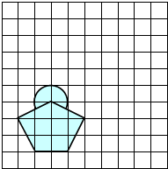
【答案与解析】
将图形中五边形的各关键点先向右平移4格，再向上平移3格，然后顺次连接各关键点，即可得到平移后的五边形，然后以A为圆心，单位1为半径作圆弧即可．
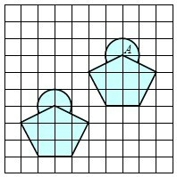
【总结升华】画平移图形的关键是找到图形中的各个关键点按要求平移，然后把平移后的各点连结起来即可．
【变式】下面所说的“平移”，是指只沿方格的格线（即上下或左右）运动，将图中的任一条线段平移1格称为“1步”．要通过平移，使图中的3条线段首尾相接组成一个三角形，最少需要移动（ ）
A．7步 B．8步 C．9步 D．10步
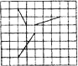
【答案】Ａ
【解析】其中移动方案为：AB向下移动2格，EF向右1格再向上2格，CD向左2格，共应7格．
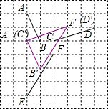
类型二：旋转的概念与性质
【高清课堂：388634 图形的旋转 旋转的有关概念和例1】
２．如图，把四边形AOBC绕点O旋转得到四边形DOEF． 在这个旋转过程中：
（1）旋转中心是谁?
（2）旋转方向如何?
（3）经过旋转,点A、B的对应点分别是谁？
（4）图中哪个角是旋转角？
（5）四边形AOBC与四边形DOEF的形状、大小有何关系？
（6）AO与DO的长度有什么关系？BO与EO呢？
（7）∠AOD与∠BOE的大小有什么关系？
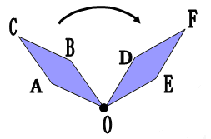
【答案与解析】
（1）旋转中心是点O；（2）旋转方向是逆时针方向；（3）点A的对应点是点D,点B的对应点是点E;(4)∠AOD和∠BOE;(5) 四边形AOBC与四边形DOEF形状一致，大小相等；（6）AO=DO,BO=EO;(7)∠AOD=∠BOE．
【总结升华】通过具体实例认识旋转，了解旋转的概念和性质．
举一反三
【变式】 如图所示：O为正三角形ABC的中心．你能用旋转的方法将△ABC分成面积相等的三部分吗？如果能，设计出分割方案，并画出示意图．
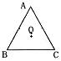

【答案】下面给出几种解法：
解法一：连接OA、OB、OC即可．如图甲所示；
解法二：在AB边上任取一点D，将D分别绕点O旋转120°和240°得到D₁、D₂，连接OD、OD₁、OD₂即得，如图乙所示．
解法三：在解法二中，用相同的曲线连结OD、OD₁、OD₂ 即得如图丙所示
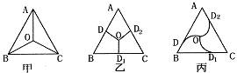
类型三、旋转的作图
3． 如图，在正方形网格中，每个小正方形的边长均为1个单位．将向下平移4个单位，得到，再把绕点顺时针旋转，得到，请你画出和（不要求写画法）．
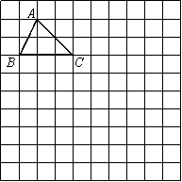

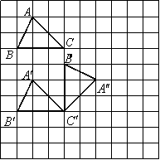
【答案与解析】

【总结升华】注意平移和旋转中关键点移动规律的不同．
举一反三
【高清课堂：388634 图形的旋转 经典例题5-6】
【变式】如图，画出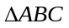绕点逆时针旋转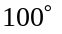所得到的图形．
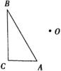
【答案】
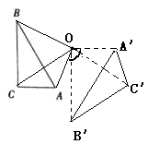
(∠AOA′=∠BOB′=∠COC′=100°)
类型四、旋转对称图形与中心对称图形
4． 若一个图形绕着一个定点旋转一个角α（0°＜α≤180°）后能够与原来的图形重合，那么这个图形叫做旋转对称图形．例如：等边三角形绕着它的中心旋转120°（如图），能够与原来的等边三角形重合，因而等边三角形是旋转对称图形．显然，中心对称图形都是旋转对称图形，但旋转对称图形不一定是中心对称图形．下面四个图形中，旋转对称图形个数有（ ）
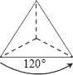 

A．１ B．２ C．３ D．４
【答案与解析】
图1绕中心旋转60°后能够与原来的图形重合，所以这个图形是旋转对称图形；
图2中，无论怎么样旋转都无法重合，除非旋转360度，但超出条件范围，故图2不是旋转对称图形；
图3绕中心旋转120°后能够与原来的图形重合，所以这个图形是旋转对称图形；
图4绕中心旋转72°后能够与原来的图形重合，所以这个图形是旋转对称图形．
【总结升华】根据旋转对称图形的定义：若一个图形绕着一个定点旋转一个角α（0°＜α≤180°）后能够与原来的图形重合，那么这个图形叫做旋转对称图形．
5．下列图形是中心对称图形吗？如果是中心对称图形，在图中用点O标出对称中心．
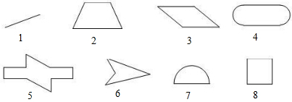

【答案与解析】
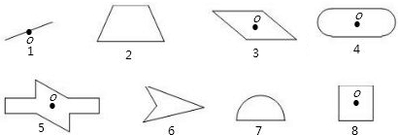
这些图形中：图形1，图形3，图形4，图形5，图形8为中心对称图形，其对称中心为图形中的点O．

【总结升华】识别中心对称图形，就看这个图形绕着一个定点旋转180°后，能否与初始图形重合，而对称中心往往是图形本身的内部的一点．
【变式】 如图，将图(1)中的正方形图案绕中心旋转180°后，得到的图案是( )
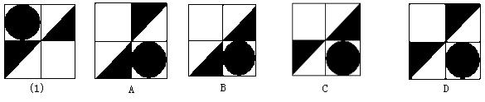
【答案】C．
【解析】抓住图形特征，观察图中的每个小的图形绕中心点旋转180°后能否与自身重合．
【总结升华】在解题的过程中，可看出如果选取的基本图形不同，可得到不同的形成过程，甚至所选取的基本图形相同，也有不同的形成过程，因此分析图案的形成过程旨在了解图形的变化规律，而不必强求分析的一致性．
类型五、中心对称
6．画出四边形ABCD关于点O的中心对称图形．

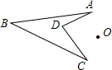
【答案与解析】
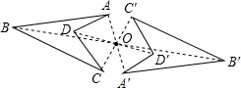
【总结升华】作中心对称图形关键是找到各点关于对称中心的对应点．
【变式】（1）如图（1）选择点O为对称中心，画出线段AB关于点O的对称线段A′B′．
（2）如图（2）选择△ABC内一点P为对称中心，画出△ABC关于点P的对称△A′B′C′．
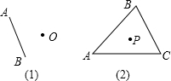
【答案】
